Woensdagmiddag 25 februari

Kindersterrencollege “De ontdekking van de ruimte” (8-12 jaar)
door Govert Schilling

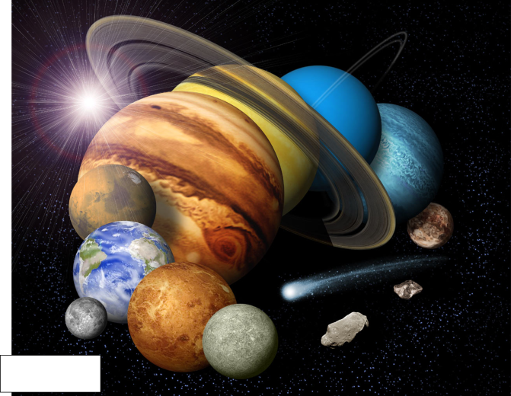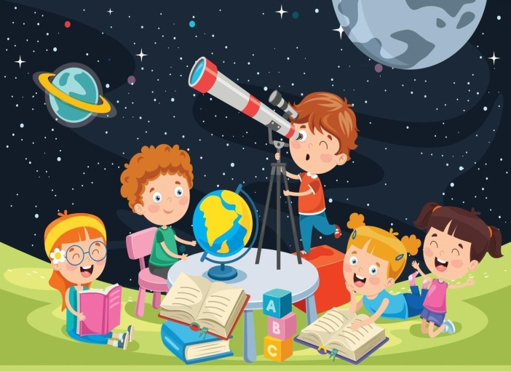

Wil jij alles weten over sterren en planeten? Kom dan op woensdagmiddag 25 februari naar de Sterrenwacht!
Govert Schilling neemt je deze middag mee op een reis door de ruimte. Aan de hand van prachtige plaatjes vertelt hij mooie verhalen over de maan, over de planeten in ons eigen zonnestelsel, en over sterren en sterrenbeelden. Govert heeft tientallen boeken over het heelal geschreven en weet er alles van. Aan het eind van het kindercollege is er een quiz waarmee je een van zijn boeken kunt winnen!



Wanneer?
Woensdagmiddag 25 februari
Aanvang 15.30 uur
Entrée € 7.50
Reserveren is noodzakelijk en kan via onze website www.sterrenwachthellendoorn.nl

